**ЦЕНТРАЛЬНЫЙ БАНК РОССИЙСКОЙ ФЕДЕРАЦИИ**

**Московское ГТУ Банка России**

|  |  |  |
| --- | --- | --- |
|  |  | **УТВЕРЖДАЮ** |
|  |  | Первый заместитель начальника  Московского ГТУ Банка России |
|  |  | ____________________ В.И. Муравлев |
|  |  | « ___ » _____________ 2011 г. |

**Единая информационная система**

**Московского ГТУ Банка России**

**Автоматизация функциональной деятельности подразделений**

**Московского ГТУ Банка России**

**Прикладной программный комплекс**

***«Клиент кредитной организации»***

|  |  |
| --- | --- |
| ***Подпись и дата*** |  |
| ***Инв. № дубл.*** |  |
| ***Взам. инв. №*** |  |
| ***Подпись и дата*** |  |
| ***Инв. № подл.*** |  |

Шифр темы: ППК КЛИКО

Руководство оператора

**ЛИСТ УТВЕРЖДЕНИЯ**

|  |  |
| --- | --- |
|  | СОГЛАСОВАНО |
|  | Начальник Управления информационных технологий  __________________ Б.К. Минеев  «____»__________________2011 г. |
|  | Начальник Управления безопасности и защиты информации  __________________ О.В. Забелин  «____»__________________2011 г. |
|  |  |

2011

ЦЕНТРАЛЬНЫЙ БАНК РОССИЙСКОЙ ФЕДЕРАЦИИ

Московское ГТУ Банка России

|  |  |
| --- | --- |
| УТВЕРЖДЕН |  |
|  |  |

**Единая информационная система**

**Московского ГТУ Банка России**

**Автоматизация функциональной деятельности подразделений**

**Московского ГТУ Банка России**

**Прикладной программный комплекс**

***«Клиент кредитной организации»***

Шифр темы: ППК КЛИКО

Руководство оператора

Листов 25

2011

Содержание

Введение 3

1. Назначение и условия применения программного обеспечения 3

1.1. Назначение 3

1.2. Условия применения 3

1.2.1. Работа в режиме терминального доступа 7

1.3. Инсталляция программного обеспечения 7

1.3.1. Установка ПО для подготовки отдельной формы отчетности 7

1.3.2. Установка ПО для подготовки группы форм отчетности 7

2. Работа с программой 8

2.1. Настройки программы 8

2.1.1. Первоначальный запуск программы. 8

2.1.2. Установка описателей 9

2.1.3. Обновление версий описателей 9

2.1.4. Обновление версий программы 9

2.1.5. Ввод реквизитов КО 10

2.1.6. Работа со справочниками 10

2.2. Подготовка данных по форме отчетности 12

2.2.1. Установка типа отчета и отчетной даты 12

2.2.2. Ввод данных 13

2.2.3. Ввод пояснительной записки 17

2.2.4. Импорт 17

2.2.4.1. Импорт/Полный отчет 18

2.2.4.2. Импорт/Отдельные формы отчета. 19

2.2.5. Экспорт отчетных форм 21

2.3. Контроль введенных данных 22

2.4. Формирование выходных документов 22

2.5. Просмотр и печать выходных документов 23

3. Структура хранения выходных документов 24

4. Выход из программы 25

# Введение

Настоящий документ «Руководство пользователя» предназначен для пользователей, работающих с прикладным программным комплексом «*Клиент кредитной организации»* (далее - ППК КЛИКО). В данном документе описан общий порядок работы с программой для подготовки отчетности по любым формам.

# Назначение и условия применения программного обеспечения

## 1.1. Назначение

Программное обеспечение *«Клиент кредитной организации»* предназначено для автоматизации функций формирования, контроля и представления отчетности кредитными организациями (филиалами) в территориальные учреждения Банка России. ППК КЛИКО в ряде случаев обеспечивает формирование отчетности структурных подразделений (в т.ч. отделений, РКЦ) Банка России.

Программное обеспечение включает в себя программный модуль (программу) - **KLIKO.EXE** и дополнительные файлы описателей форм отчетности - **<имя_файла>.PAK**, где **<имя_файла>** - идентификатор формы (или версии описателей формы).

ППК КЛИКОпозволяет выполнять подготовку данных как по отдельной форме отчетности, так и по произвольной группе форм отчетности.

Версии файла KLIKO.exe отличаются набором функциональных возможностей.

## 1.2. Условия применения

В консольном режиме ППК КЛИКО должен эксплуатироваться на технических средствах, отвечающих следующим требованиям: локальная ПЭВМ с процессором Pentium 75 MHz (или выше), объемом ОП 256 Мб RAM (или выше), видеоадаптером с разрешением 800 на 600, 1 Гб свободных на жестком диске (или более), оснащенную операционной системой Windows 9х/2000/NT/XP, с установленными программами MS Office 2000/XP/2003 и Borland Data Base Engine версии не ниже 5.01.

В терминальном режиме ППК КЛИКО должен эксплуатироваться на технических средствах, отвечающих следующим требованиям: локальная ПЭВМ с процессором Pentium III (или выше), объемом ОП 512 Мб RAM (или выше), видеоадаптером с разрешением 800 на 600, 1 Гб свободных на жестком диске (или более), оснащенную операционной системой Windows 2000/XP, и средствами терминального доступа.

Серверная часть должна удовлетворять следующим условиям: сервер под управлением ОС Windows Server 2003 с Service Pack 2, с установленными программами MS Office 2000/XP/2003 и Borland Data Base Engine версии не ниже 5.01, количество процессоров не ниже Intel Pentium IV не менее 1, с частотой не ниже 1,8 GHz, не менее 2 Gb оперативной памяти, пространство для размещения данных – не менее 10 Gb.

В случае использования программного обеспечения Citrix на клиентском месте должно быть установлено ПО Citrix Client 10.0 и выше; на сервере - Citrix MetaFrame Presentation Server 4.5.

Обеспечивается многопользовательская работа, при этом файл-сервер должен поддерживать длинные имена. Обеспечивается функционирование в режиме терминального доступа. При работе в режиме терминального доступа данные должны быть расположены на локальном диске или на диске, подключаемом как локальный.

Поддерживается работа в системе консолидированных серверов и данных (СКСД). ППК КЛИКО при работе в СКСД не требует непосредственного использования локальной консоли сервера, наличия постоянно исполняемых локальных пользовательских сессий, а также лицензионных аппаратных ключей. На серверных компонентах не должны использоваться аппаратные средства защиты (СЗИ от НСД, СКЗИ и т.д.).

Необходимые настройки в операционной системе WINDOWS 9x/NT/2000/XP: в Control Panel/Regional Settings (Регион и язык) должен быть выбран регион «Россия». Там же необходимо установить на закладке Number (формат числа) поле Decimal symbol (Десятичный разделитель) символ <.>(точка). На закладке Time (Время) формат представления времени <HH:mm:ss> (<ЧЧ:мм:сс>). На закладке Date (Дата) формат представления даты <dd.mm.yyyy> (<дд.мм.гггг>).

Для корректной работы программного обеспечения необходимо иметь русифицированный шрифт MS Sans Serif.

Необходима установка **Borland Data Base Engine** версии не ниже 5.01 с поддержкой драйвера Paradox.

***НАСТРОЙКА ДРАЙВЕРА PARADOX***

В качестве языкового драйвера установить Paradox **Cyrr** **866** с помощью программы **BDEAdministrator**.

В закладке Configuration должны быть выбраны последовательно подразделы Drivers, Native и Paradox и выставлены следующие параметры:

**VERSION** – 4.0

**TYPE** – FILE

**LANGDRIVER** – Paradox **Cyrr** **866** (выбирается из предлагаемого списка; режим выбора появляется после нажатия левой клавиши “мыши” на данную строку).

Сохраните внесенные изменения.

***НАСТРОЙКА ДРАЙВЕРА DBASE***

Установка драйвера DBASE требуется в том случае, если в программном обеспечении заложена функция обновления справочников из внешних файлов формата *.dbf (см. п. 2.1.7.).

В качестве языкового драйвера установить dBASE RUS cp866 с помощью программы BDEAdministrator.

В закладке Configuration должны быть выбраны последовательно подразделы Drivers, Native и DBASE и выставлены следующие параметры:

**VERSION** – 4.0

**TYPE** – FILE

**LANGDRIVER** – **dBASE RUS cp866** (выбирается из предлагаемого списка; режим выбора появляется после нажатия левой клавиши “мыши” на данную строку).

Сохраните внесенные изменения.

***НАСТРОЙКА ДРУГИХ ПАРАМЕТРОВ BDE Administrator***

В закладке Configuration должны быть выбраны последовательно подразделы System, Init и выставлен параметр:

**LOCAL SHARE** – TRUE

Сохраните внесенные изменения.

В закладке Configuration должны быть выбраны последовательно подразделы System, Formats и Number и выставлен параметр:

**DECIMALSEPARATOR** – . (точка)

Сохраните внесенные изменения.

Программа **BDEAdministrator** по умолчанию устанавливается в каталог **C:\Program Files\Borland\Common** **Files\BDE** и может быть запущена двойным щелчком мыши на иконке файла **BDEADMIN.EXE.**

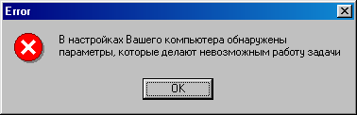Если настройки отличаются от рекомендуемых, при входе в программу выдается предупредительное сообщение:

При нажатии «ОК» на экране появится окно «Конфигурация компьютера», в котором некорректные настройки выделены цветом:

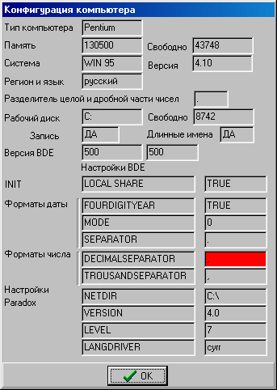

Обращаем Ваше внимание, что, выбрав в главном пункте меню программы «?» подпункт «Конфигурация компьютера», пользователь также получит на экране текущие настройки своего компьютера. При этом некорректные настройки будут выделены цветом.

## 1.2.1. Работа в режиме терминального доступа

Для подключения удаленного рабочего стола необходимо осуществить запуск утилиты MSTSC.EXE. После этого указывается имя сервера (или его IP-адрес) в окне подключения удаленного рабочего стола и выполняется подключение. Затем вводится имя пользователя и пароль, а также имя домена.

После успешного подключения дальнейшая работа с ППК осуществляется в порядке, описанном ниже.

## 1.3. Инсталляция программного обеспечения

Примечание. Особенности инсталляции и настройки ПО приводятся в файлах README, направляемых вместе с конкретными версиями программы и описателей форм отчетности.

### 1.3.1. Установка ПО для подготовки отдельной формы отчетности

На жестком диске создайте папку с произвольным именем (например, KLIKO) и скопируйте в нее программу KLIKO.exe (номер последней действующей версии указан в сопровождающих письмах), а также файл (файлы) описателей формы (форм) отчетности c именем **<имя_файла>**.PAK.

При изменении формы отчетности достаточно в эту же папку записать новый файл описателей отчетности с именем **<имя_файла>**.PAK.

Далее процедура установки описана в п.2.1.2.

### 1.3.2. Установка ПО для подготовки группы форм отчетности

Скопируйте в папку, в которой уже установлена программа KLIKO.exe предыдущей версии с подключенными одной или несколькими формами отчетности, файл описателей новой формы отчетности c именем **<имя_файла>**.PAK.

Далее процедура установки описана в п.2.1.2.

# Работа с программой

Для входа в программу необходимо в среде Windows запустить на выполнение программный модуль с именем **KLIKO.EXE**.

На экране появится Основное окно *«Программа подготовки отчетности»* (Рис.1), содержащее основное меню: ***Настройки, Ввод, Контроль, Документы, Справочники, ?***.

###### 

Рис.1

## 2.1. Настройки программы

### 2.1.1. Первоначальный запуск программы.

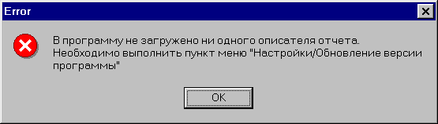

При первоначальном запуске на экране появится сообщение:

Ответьте ОК. Далее процесс работы описан в п.2.1.2.

### 2.1.2. Установка описателей

Установка описателей формы отчетности выполняется в Основном окне *«Программа подготовки отчетности»* (Рис. 1).

Для установки выберите в основном меню пункт *«Настройки», затем подпункт «Обновление версии программы».* На экране появится окно *«Укажите файл обновления программы»*, в котором укажите файл, содержащий описатели формы отчетности инажмите кнопку *«Открыть»* (*«Open»*). На экране появится сообщение:

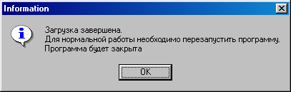

При нажатии «ОК» происходит выход из программы. Затем снова запустите исполняемый модуль **KLIKO.EXE** ина экране появится название установленной формы отчетности.

***Внимание!*** Заполнение реквизитов КО возможно только после выбора даты отчетности и типа отчета **(см. п.2.2.1).**

### 2.1.3. Обновление версий описателей

Обновление версий описателей формы отчетности выполняется аналогично описанию в п.2.1.2.

### 2.1.4. Обновление версий программы

Для замены версии программного модуля **KLIKO.EXE** следует скопировать новую версию в папку, где установлена предыдущая версия с настроенными описателями формы (группы форм) отчетности. При этом не потребуется повторная настройка ранее подключенных файлов описателей.

### 2.1.5. Ввод реквизитов КО

Ввод реквизитов КО на текущую отчетную дату достаточно выполнить один раз, введенные данные сохраняются при обновлении версий описателей формы или исполнительного файла.

**Внимание!** Не забудьте своевременно вносить изменения в реквизиты КО.

Для ввода реквизитов КО в основном меню *«Настройки» выберите пункт «Реквизиты КО»,* после чего появится окно *«Реквизиты кредитной организации»* (Рис. 2), в котором будут доступны поля для ввода.

Однократно введя реквизиты КО, на последующие отчетные даты их можно подгружать из текстового файла, используя кнопки *«Загрузить из текстового файла»* и *«Записать в текстовый файл»*  .

Рекомендуется выгрузить реквизиты в файл с произвольным именем и расширением *.CFG.

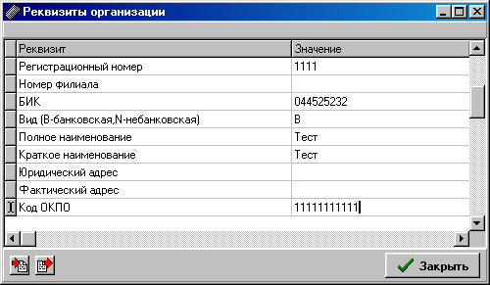 **Рис. 2.**

В поле «Состояние» следует ввести одно из возможных значений:

D – действующие КО;

O – КО с отозванной лицензией;

L – ликвидированные КО.

После установки реквизитов ПО готово к вводу данных (**см. п.2.2.2**).

### 2.1.6. Работа со справочниками

В программе предусмотрена работа с внешними или внутренними справочниками, в зависимости от конкретной формы отчетности, что указывается в файлах README.

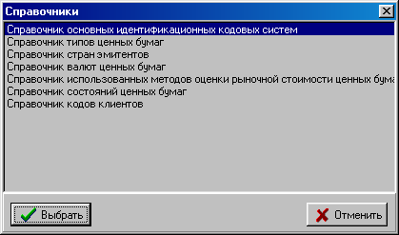

Просмотреть содержание справочников можно, выбрав в основном меню пункт ***Справочники,*** а затем нажать на кнопку ***Выбрать*** (см. рис):

**Внешние справочники** (например, в форме 0409250 – файлы формата *.dbf) рассылаются по мере поступления из Банка России, независимо от версии программы. Они должны обновляться пользователем программы.

**Для обновления внешних справочников необходимо**

1. В основном окне выбрать последовательно пункты *Настройки, Настройки* ***программы.*** В окне ***Настройки программы*** уточните ***Каталог для загрузки информации,*** в который запишите файлы внешних справочников. Например, их можно разместить в каталоге: **<Диск>:\<Рабочий каталог, в котором установлен KLIKO.exe>.**
2. Для загрузки внешних справочников в формат программы используйте пункт основного меню ***Справочники***. В окне последовательно выберите справочники, необходимые для загрузки – выделите курсором справочник и нажмите кнопку «Выбрать». Затем выберите кнопку «Импортировать» или «Заменить». При выборе кнопки «Импортировать» в программу происходит импорт по совпадающим полям справочника, при выборе кнопки «Заменить» в программе происходит замена одной таблицы на другую, что ускоряет процесс загрузки справочников с большим количеством записей. Кнопка «Заменить» присутствует в программе не для всех форм отчетностей.

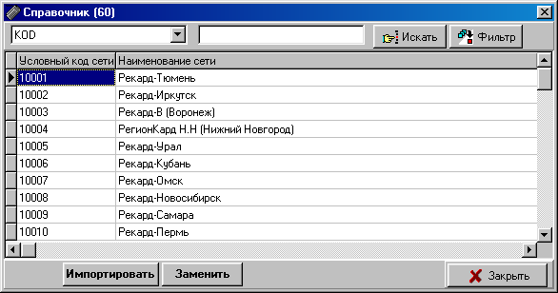

Затем программа предложит указать путь, где находятся файлы внешних справочников. Выберите файл и нажмите “Открыть”, после чего справочники обновятся.

**Внутренние справочники** (например, в форме 0409404) – рассылаются в файле описателей вместе с новой версией программы. Они обновляются автоматически при установке (обновлении) описателей, а также при изменении отчетной даты.

## 2.2. Подготовка данных по форме отчетности

### 2.2.1. Установка типа отчета и отчетной даты

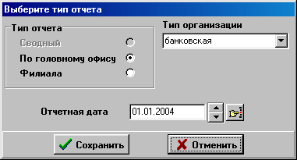Щелкните по названию формы мышью один раз, это приведет к открытию окна «Выберите тип отчета» (Рис. 3):

**Рис. 3.**

Отметьте нужный тип отчета и выберите дату, на которую будет составляться отчет. Затем нажмите на кнопку  .

После этого программное обеспечение *«Клиент кредитной организации»* готово для формирования отчетности по выбранной форме. При этом в верхней части экрана активизируются все пункты меню.

Далее работа ведется с помощью меню в верхней части экрана. Следующий этап работы – установка реквизитов КО **(см. п.2.1.6).**

### 2.2.2. Ввод данных

Выберите в основном меню пункт *«Ввод»,* затем подпункт *«Отчетные формы».* На экране появится окно «Выберите форму» (Рис. 4 - пример для формы 0409407).

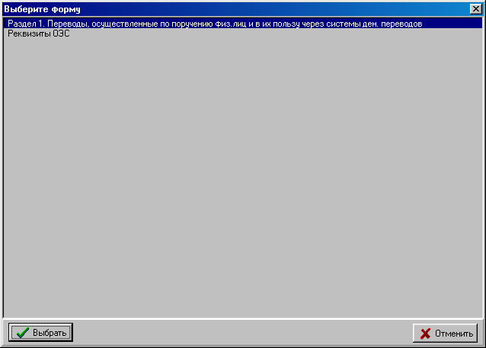**Рис. 4.**

**Внимание!** Форма «Реквизиты ОЭС» является служебной и заполняется программой автоматически после выбора пункта меню «Контроль» - «Полный».



Выберите форму (раздел отчета и т.п.) и нажмите на кнопку . Затем на экране появится окно *«Отчет»* (Рис. 5 - пример для формы 0409250) для работы с данными.

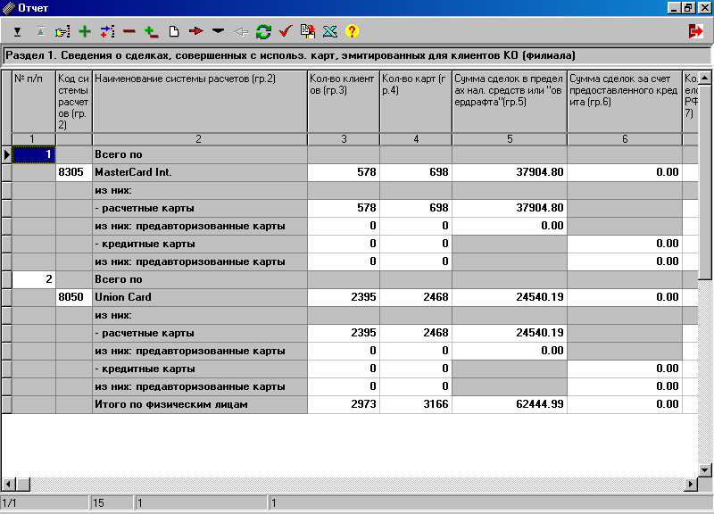**Рис. 5.**

В верхней части окна располагаются следующие кнопки управления:

|  |  |
| --- | --- |
|  | *«В конец таблицы»* |
|  | *«В начало таблицы»* |
|  | *«Искать»* |
|  | *«Добавить блок (строку) в конец»* |
|  | *Вставить блок (строку)»* |
|  | *«Удалить блок (строку)»* |
|  | *«Изменить строку» – редактирование строки* |
|  | *«Очистить форму»* – *удаление всех введенных данных в выбранной форме* |
|  | *«Следующая подформа»* – *следующая дочерняя форма в данном разделе* |
|  | *«Выбор подформы»* – *переход на выбранную подформу в данном разделе* |
|  | *«Предыдущая подформа» – предыдущая дочерняя форма в данном разделе* |
|  | *«Обновить»* |
|  | *«Контролировать»* |
|  | *«Импорт из предыдущих дат»* |
|  | *«В Microsoft Excel»* |

Обращаем внимание, что в разных формах отчетности набор доступных кнопок будет различным.

При нажатии правой клавиши мыши появляется меню, содержащее выполнение функций:

1. Добавить блок (строку) –F7;
2. Вставить блок (строку);
3. Удалить блок (строку) –F8;
4. Редактировать строку - F4;
5. Добавить подстроку – CTRL+N;
6. Удалить подстроку – CTRL+D;
7. Искать по текущему полю с начала – CTRL+F;
8. Повторить поиск ниже – F3;
9. Искать строку по номеру.

Курсор в окне *«Отчет»* перемещается с помощью мыши или при использовании клавиш со стрелками клавиатуры.

Необходимо отметить ***особенности работы с программным обеспечением при заполнении отчета.***

**Ввод можно выполнить вручную в пустой макет окна, либо импортируя данные из предыдущей отчетной даты.**

**Ввод в пустой макет для формы с переменным числом строк начните с кнопки *«Добавить блок (строку) в конец»*** .

При необходимости можно вставить блок (строку) в произвольное место отчета *«Вставить блок (строку)»* (по кнопке  или после нажатия правой кнопки «мыши*»* в пункте меню *«Редактировать строку»*).

Данные в форму с фиксированным количеством строк вводятся через режим ввода/редактирования, который запускается нажатием кнопки  . После нажатия кнопки на экране появится окно *«Изменение строки»* (Рис. 6 - пример для формы по Указанию №872-У), предназначенное для **ввода и корректировки** данных.

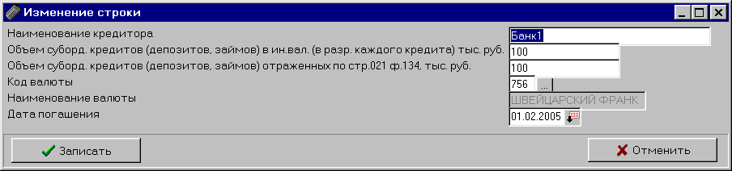

**Рис. 6.**

После заполнения полей нажмите кнопку 

При необходимости данные выбираются из справочников. При нажатии на кнопку 

в окне *«Изменение строки»* появляется окно *«Выбор»* (Рис. 7- пример для ф.0409250).

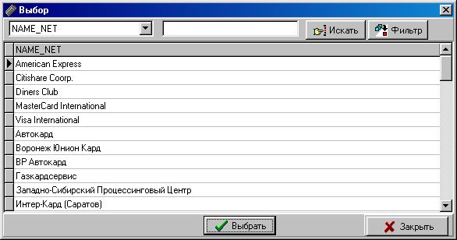**Рис. 7.**

В окне *«Выбор»* (Рис. 7) предусмотрены 2 функции поиска информации: «Искать» и «Фильтр». Для обеих функций важно, чтобы курсор находился в верхней строке списка; в левом верхнем поле было указано имя столбца, по которому будет осуществляться поиск, в правом верхнем поле был указан параметр (или его первые символы), по которому будет осуществляться поиск. Функция «Искать» отображает данные, отвечающие заданному параметру, поочередно при каждом нажатии кнопки *«Искать»*. Функция «Фильтр» формирует список данных, отвечающих заданному параметру.

Для ввода данных из справочника в окно *«Изменение строки»* (Рис. 6) осуществляется нажатием кнопки *«Выбрать»* в окне *«Выбор»* (Рис. 7).

**Внимание!** При наличии дочерних подформ кнопки с красными стрелками будут «активными». Введите в подформы данные, переходя в них по этим кнопкам.

С помощью кнопки  - «*Импорт из предыдущих дат»* данные отдельного отчета формы (раздела, дочерней формы и т.п.) могут быть импортированы по совпадающим графам, не претерпевшим изменений. Введите нужную отчетную дату, из которой следует выполнить импорт.

**Внимание!** Сначала выполните импорт данных и лишь затем редактируйте данные.

### 2.2.3. Ввод пояснительной записки

При нажатии на пункт развернутого меню *«Пояснительная записка»* (из основного меню *«Ввод»*) появится окно *«Пояснительная записка»*. После ввода текста пояснительной записки нажмите кнопку «Сохранить».

### 2.2.4. Импорт

Режим «**Импорт»** предназначен для загрузки данных:

-из **файлов электронной копии**, полученных на предыдущие отчетные даты;

-из файлов, подготовленных по заданному макету и содержащих полный список отчетных форм или отдельные отчетные формы.

**«Импорт»** включает два подпункта:

* **Полный отчет,**
* **Отдельные формы отчета** .

Загрузка данных с помощью режима «**Импорт»** осуществляется с учетом требований контроля формата файла импорта. В процессе импорта проверяется:

1. Обязательность заполнения числовых полей и полей типа DATA, если не указано иначе.
2. Правильность задания значений неизменяемых полей (констант).
3. Правильность представления блоков строк, включая допустимость наличия подстрок в определенных местах блока в соответствии с описанием.
4. Проверка числа строк в формах с фиксированным числом строк и числа столбцов.

При выборе **Импорт/Полный отчет** в режиме «**замена**» обрабатываются по имеющимся в наличии формам следующие файлы (файлы импорта):

* файл электронной копии отчета формата КЛИКО;
* файл электронной копии отчета формата TESTKB;
* файл – макет для импорта.

Файл электронной копии отчета формата КЛИКО – файл установленного формата, подготовленный ППК КЛИКО и предназначенный для представления в ТУ Банка России.

Файл электронной копии отчета формата TESTKB – файл установленного формата, подготовленный программой TESTKB (или программами, разработанными на её основе) и предназначенный для представления в ТУ Банка России.

Файл – макет для импорта представляет собой файл заданного формата в кодировке DOS, подготовленный средствами пользователя.

Описание формата файла - макета для импорта приводится в Сопроводительном письме к дистрибутиву каждой конкретной формы.

При выполнении **ИМПОРТа** из **Файлов электронной копии отчета:**

* импортируются ***формы отчета, Реквизиты ОЭС*** ;
* не импортируются ***Реквизиты КО, протокол контроля, пояснительная записка.***

По результатам импорта в выходной директории формируется файл – протокол импорта IMPORT.txt, в котором фиксируется результаты выполнения процедуры импорта.

### 2.2.4.1. Импорт/Полный отчет

При выборе **Импорт/Полный отчет**  на экране появляется стандартная форма «**Окно импорта**».

Пометьте курсором файл для импорта и нажмите кнопку «Открыть». В случае корректного импорта, программа выдаст следующее сообщение (пример сообщения приведен для формы 0409250):

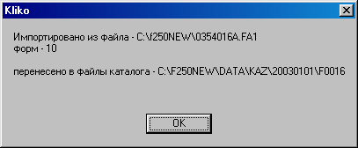

Нажмите на кнопку «ОК».

### Импорт/Отдельные формы отчета.

Режим предназначен для загрузки отдельных форм (для ряда отчетов – разделов формы), представленных в виде файлов простого формата.

При выборе режимов:

* Импорт/Отдельные формы отчета/ Замена форм или
* Импорт/Отдельные формы отчета/ Добавление записей

появляется окно «**Выберите форму**» с ***полным*** списком форм, принадлежащих отчету. В окне «**Выберите форму**» нужно, щелкнув левой кнопкой «мыши», пометить знаком «плюс» те формы, которые необходимо заменить, или те формы, в которые надо добавить записи**.** Затем нажать «Выбрать» и указать файл – макет для импорта заданного формата в кодировке DOS, подготовленный средствами пользователя.

В случае выбора

***Импорт/Отдельные формы отчета/ Замена форм***

в окне «Выберите форму» все формы становятся доступными для пометки (пример для формы 0409250).

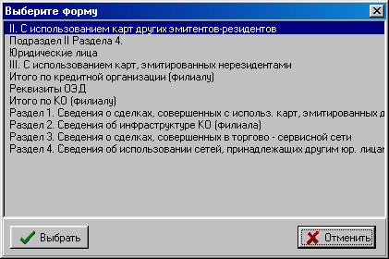

В случае выбора

Импорт/Отдельные формы отчета/ Добавление записей

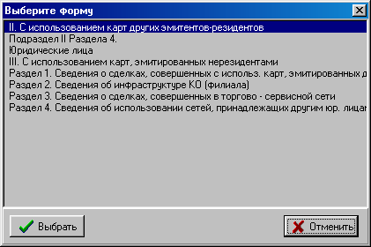в окне «**Выберите форму**» становятся доступными для пометки только формы, в которых возможно добавление записей (пример для формы 0409250):

Нажмите кнопку «Выбрать». В окне «**Найдите файл**» пометьте курсором файл для импорта и нажмите кнопку «Открыть». В случае корректного импорта, программа выдаст стандартное сообщение о файле импорта и количестве загруженных форм.

### 2.2.5. Экспорт отчетных форм

**Экспорт**  включает два подпункта:

* **Полный отчет,**
* **Отдельные формы отчета.**

**Экспорт** выполняется из соответствующих таблиц, находящихся в рабочем каталоге выбранной отчетности.

#### 2.2.5.1. Экспорт полного отчета

При выборе **Экспорт/Полный отчет** на экране появляется стандартное окно «Можно сохранить под другим именем», в котором по умолчанию предлагается имя файла, совпадающее с именем выходного файла электронной копии с расширением **SAV.** В этом окне указан подкаталог, в который будет выгружен файл с полным списком форм, принадлежащих отчету.

#### Экспорт отдельных форм отчета

Режим предназначен для выгрузки отдельных форм (для ряда отчетов – разделов формы), представленных в виде файлов заданного формата в кодировке DOS.

При выборе **Экспорт/Отдельные формы отчета** открывается окно «**Выберите форму**» со списком форм, принадлежащих отчету.

В окне «**Выберите форму**» необходимо выбрать форму, которую нужно экспортировать в файл и нажать кнопку «Выбрать».

На экране появляется стандартное окно «**Окно экспорта**», в котором указан подкаталог, в который будет выгружен файл с формой, принадлежащей отчету. В окне «**Имя файла**» указывается по умолчанию имя файла с расширением **SAV**.

Описание файла заданного формата в кодировке DOS подробно приведено в файлах README по конкретной форме отчетности

## 2.3. Контроль введенных данных

Используя функции контроля, заложенные в программе, пользователь может проконтролировать введенные данные по отдельному отчету, нажав кнопку . После завершения ввода данных по всем отчетам формы **запустите обязательно полный контроль**, для чего выберите в основном меню *«Контроль»,* а затем пункт *«Полный».*

Контроль данных с помощью одноименного режима осуществляется с учетом требований контроля формата файла импорта. В процессе контроля проверяется:

1. Обязательность заполнения числовых полей и полей типа DATA, если не указано иначе.
2. Правильность задания значений неизменяемых полей (констант).
3. Правильность представления блоков строк, включая допустимость наличия подстрок в определенных местах блока в соответствии с описанием.
4. Проверка числа строк в формах с фиксированным числом строк и числа столбцов.

После завершения контроля на экран выводится протокол контроля в NOTEPAD (служебный файл с именем protocol.txt).

## 2.4. Формирование выходных документов

Используя пункт развернутого меню *«Сформировать комплект документов»* (из основного меню *«Документы»*), пользователь имеет возможность сформировать файлы выходных документов. Примерный перечень выходных документов:

1. OP_**KКК**.txt – опись документов, где **KКК** – код отчета (как правило, двухсимвольный или трехсимвольный), например, для ф.0409250 - **KAZ**;
2. pz_**KКК**.txt – пояснительная записка, где **KКК** – код отчета, например, для ф.0409250 - **KAZ**;
3. Import.txt – протокол импорта (формируется при выполнении импорта из внешнего файла);
4. pr_**ККК**.txt – протокол контроля, где **KКК** – код отчета, например, для ф.0409250 - **KAZ**;
5. F**NNN**.txt – документ для последующей печати, где F**NNN** – код отчета, например, для ф.0409250 - **F250**.txt;
6. **nnnnfffm**.**t**a1 – файл электронной копии отчета, где символы **nnnn** имени файла - регистрационный номер головной КО, символы **fff** имени файла - номер филиала, символ **m** имени файла - месяц, на который представляется отчетность (1 - январь, 2 - февраль, …, А - октябрь, В - ноябрь, С - декабрь), первый символ расширения (**t**) - тип организации, представляющей отчетность (К – сводная отчетность G – отчетность головного офиса, F – отчетность филиала), второй символ расширения - тип отчетности (для формы 250 всегда – А), третий символ расширения - дата, на которую представляется отчетность (1 – на первое число месяца – всегда для ежемесячных форм отчетности, 2 – на второе число месяца, ..., a – на десятое число месяца, b – на одиннадцатое число месяца, ...).

**Примечание**: файл KS_PROT.TXT является служебным вспомогательным файлом и не распечатывается.

Подробный перечень формируемых выходных файлов, в т.ч. для передачи в Московское ГТУ (территориальные учреждения) Банка России приводится в файлах README по каждой версии каждой отчетной формы.

Структура хранения выходных документов описана в п. 3.

## 2.5. Просмотр и печать выходных документов

Пользователь имеет возможность просмотреть после формирования выходные документы, выбрав в основном меню *«Документы»* подпункты *«Просмотр приложений»*, *«Просмотр протокола контроля»*, *«Просмотр пояснительной записки», «Просмотр описи».* При нажатии на пункт развернутого меню *«Просмотр приложений»* (из основного меню *«Документы»*) появится окно *«Выберите документ»* (Рис. 9 -пример для ф.0409250).

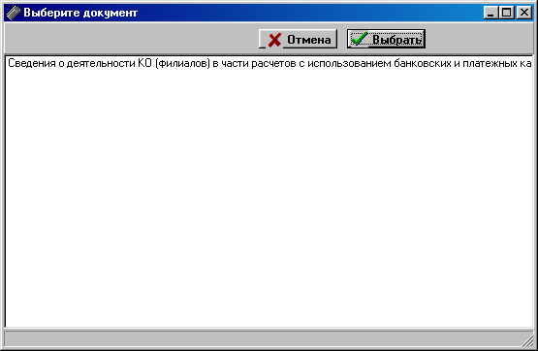**Рис. 9.**

Укажите интересующий Вас документ и нажмите кнопку *«Выбрать»*. Указанный документ будет загружен в «Microsoft Notepad» и доступен для печати. Для последующей печати рекомендуется осуществлять загрузку документы в Microsoft WINWORD. В настройках печати из Microsoft WINWORD необходимо использовать пропорциональный шрифт (например, Courier New) соответствующего размера; в режиме «Параметры страницы» при необходимости выбирается альбомная ориентация бумаги.

# 3. Структура хранения выходных документов

Сформированные выходные документы по каждой форме отчетности хранятся в каталоге:

**<Диск>:\<Рабочий каталог>\DATA\<KKK>\REZULT\<ГГГГММДД>\<Тип>,**

где

1. **<Диск>** - *имя диска, на котором инсталлировано программное обеспечение,*
2. **<Рабочий каталог>** *- произвольное имя каталога, в котором инсталлировано программное обеспечение,*
3. ***<KKK> -*** *код отчета (например,* **KAZ -** для ф.0409250, **KD** - для ф.0409711**);**
4. **<ГГГГММДД> -** отчетная дата (*ГГГГ – год, ММ – месяц, ДД – день),*
5. **<Тип> -** вид отчета, может принимать значения **S** (сводный отчет), **G** (отчет головного офиса), **FNNNN** (отчет филиала, где NNNN- номер филиала).

# 4. Выход из программы

Для выхода из программы следует нажать левой клавишей мыши на кнопку *«Выход».*

**Лист регистрации изменений**

|  |  |  |  |  |  |  |  |  |  |
| --- | --- | --- | --- | --- | --- | --- | --- | --- | --- |
| Изм. | Номера листов (страниц) | | | | Всего листов (стр.) в документе | № документа | Входящий № сопроводитель-ного документа | Подпись | Дата |
| измененных | заме-ненных | новых | аннулиро-ванных |
| 1 | 3, 4, 6 |  |  |  | 3 |  |  |  |  |
| 2 | 4 |  |  |  | 1 |  |  |  |  |
|  |  |  |  |  |  |  |  |  |  |
|  |  |  |  |  |  |  |  |  |  |
|  |  |  |  |  |  |  |  |  |  |
|  |  |  |  |  |  |  |  |  |  |
|  |  |  |  |  |  |  |  |  |  |
|  |  |  |  |  |  |  |  |  |  |
|  |  |  |  |  |  |  |  |  |  |
|  |  |  |  |  |  |  |  |  |  |
|  |  |  |  |  |  |  |  |  |  |
|  |  |  |  |  |  |  |  |  |  |
|  |  |  |  |  |  |  |  |  |  |
|  |  |  |  |  |  |  |  |  |  |
|  |  |  |  |  |  |  |  |  |  |
|  |  |  |  |  |  |  |  |  |  |
|  |  |  |  |  |  |  |  |  |  |
|  |  |  |  |  |  |  |  |  |  |
|  |  |  |  |  |  |  |  |  |  |
|  |  |  |  |  |  |  |  |  |  |
|  |  |  |  |  |  |  |  |  |  |
|  |  |  |  |  |  |  |  |  |  |
|  |  |  |  |  |  |  |  |  |  |
|  |  |  |  |  |  |  |  |  |  |
|  |  |  |  |  |  |  |  |  |  |
|  |  |  |  |  |  |  |  |  |  |

Лист согласования документа «Руководство оператора»

ППК «Клиент кредитной организации»

### СОСТАВИЛИ

|  |  |  |  |  |
| --- | --- | --- | --- | --- |
| Наименование организации, предприятия | Должность исполнителя | Фамилия, имя, отчество | Подпись | Дата |
|
| Московское ГТУ Банка России |  |  |  |  |
| Управление информационных технологий | Начальник отдела проектирования систем сбора и обработки отчетности | Милешина Г.А. |  |  |
| Управление информационных технологий | Главный инженер отдела проектирования систем сбора и обработки отчетности | Шумилин А.Ю. |  |  |

**СОГЛАСОВАНО**

|  |  |  |  |  |
| --- | --- | --- | --- | --- |
| Наименование организации, предприятия | Должность исполнителя | Фамилия, имя, отчество | Подпись | Дата |
| **Московское ГТУ Банка России** |  |  |  |  |
| Управление информационных технологий | Заместитель начальника управления | Михайлов А.П. |  |  |
| Управление информационных технологий | Заместитель начальника управления | Смолкин П.И. |  |  |
| Управление безопасности и защиты информации | Заместитель начальника управления | Галямов Р.Р. |  |  |
| Управление безопасности и защиты информации | Начальник отдела | Кочетов А.Н. |  |  |
|  |  |  |  |  |